GRUPA ,,ŻYRAFKI” Czwartek 09 .IV. 2020 r.
Temat ,, Wielkanocne to i owo”
Zadania:
- Zabawa ruchowo-naśladowcza Przedświąteczne porządki.
Dziecko naśladuje ruchem czynności podane przez dorosłego, związane z wykonywaniem przedświątecznych porządków: odkurzanie, zamiatanie, ścieranie kurzu, mycie okien, trzepanie dywanów itp.
- Osłuchanie z piosenką „Pisanki, pisanki jajka malowane” zapamiętanie utworu, śpiewanie piosenki z podkładem
Link do piosenki:
https://www.youtube.com/watch?v=OTPObfVuHCY
I.Pisanki, pisanki,
jajka malowane
nie ma Wielkanocy
bez barwnych pisanek.
II.Pisanki, pisanki
jajka kolorowe,
na nich malowane
bajki pisankowe.
III.Na jednej kogucik,
a na drugiej słońce,
śmieją się na trzeciej
laleczki tańczące.
IV.Na czwartej kwiatuszki,
a na piątej gwiazdki.
na każdej pisance
piękne opowiastki.

- Wiosenna gimnastyka – koło fortuny nr 2
Link do ćwiczeń ruchowych:
https://wordwall.net/pl/resource/1173239/wiosenna-gimnastyka

- KARTA PRACY
Historyjka obrazkowa – opowiadanie poszczególnych obrazków , szukanie związków przyczynowo- skutkowych, układanie kolejności zdarzeń , opowiadanie całość historii
Wytnij, układaj, opowiadaj, naklej na kartce wg kolejności, ponumeruj obrazki

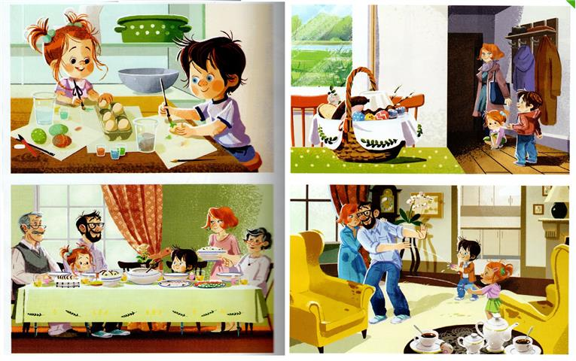
- Zabawa ruchowa "Zając i kurczak" –biegaj ostrożnie po pokoju. Na hasło rodzica: "zając" zatrzymaj się i stań z podniesionymi rękami w górę. Odczekaj chwilę i na ponowne hasło biegaj dalej….Na hasło: "kurczak" przykucnij i schowaj głowę między kolanami

- Zagadka słowna
Na polanie trawkę je, wybrzydzając bee i bee,
Wełnę ma i duże rogi, dy go spotkasz zejdź mu z drogi. ( baran)
- podziel wyraz – baran na sylaby, określ pierwszą głoskę w wyrazie, naśladuj głos baranka beee, beee, beeee
7. „Owieczka /Baranek”- wykonanie pracy plastycznej, rozwijanie wyobraźni plastycznej i technicznej podczas konstruowania kompozycji ( można wykorzystać watki z wcześniejszego zadania) Pracuj wg instrukcji rysunkowej i wykonaj swojego baranka lub owieczkę
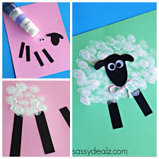
Potrzebne rzeczy: kartka kolorowego papieru, czarny papier, klej, nożyczki, biała farba, oczka, wacik do odbijania farby lub np. kawałek ziemniaka, korek z butelki, własny palec maczany w farbie.

- KARTA PRACY
Pokoloruj według kodu kolorystycznego ( poproś rodzica o zaznaczenie symboli rysunkowych odpowiedniki kolorami)

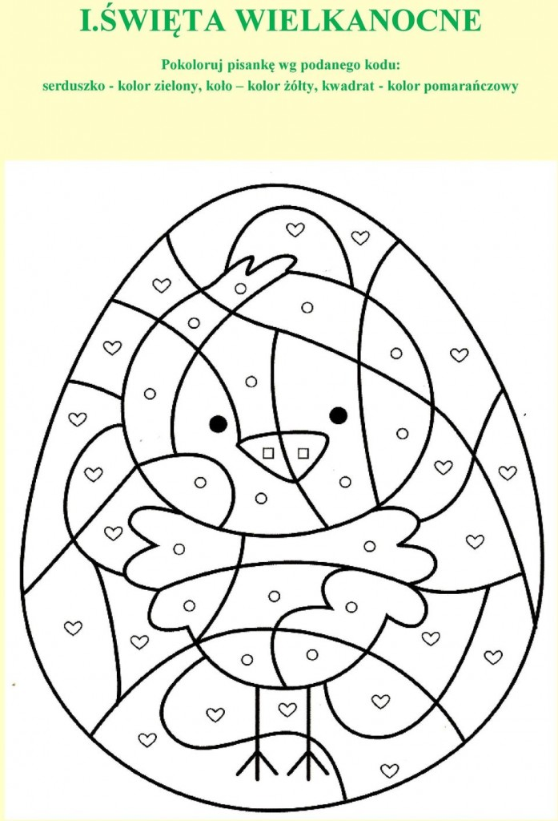

- Zadanie dla chętnych

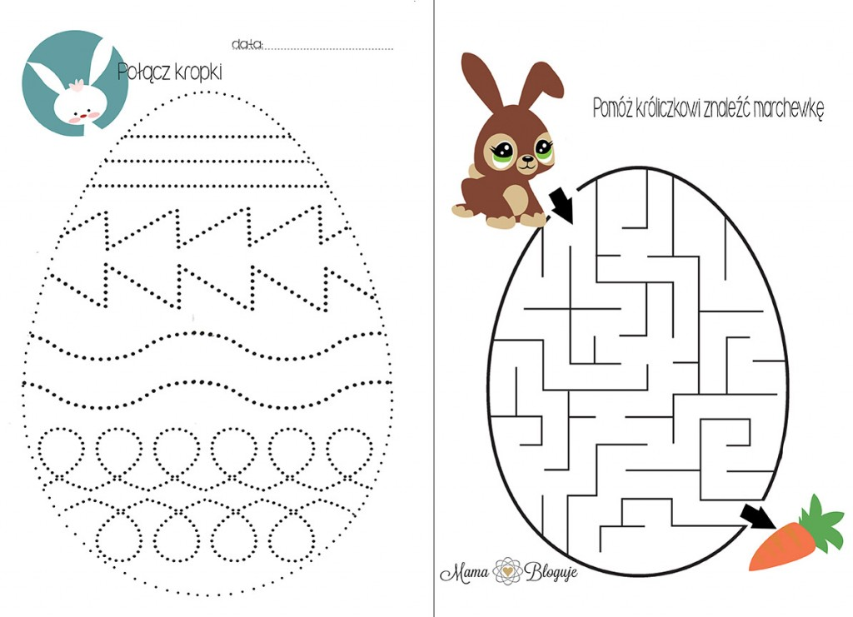

A to kolejna mała inspiracja plastyczna….może wykorzystasz miłej zabawy

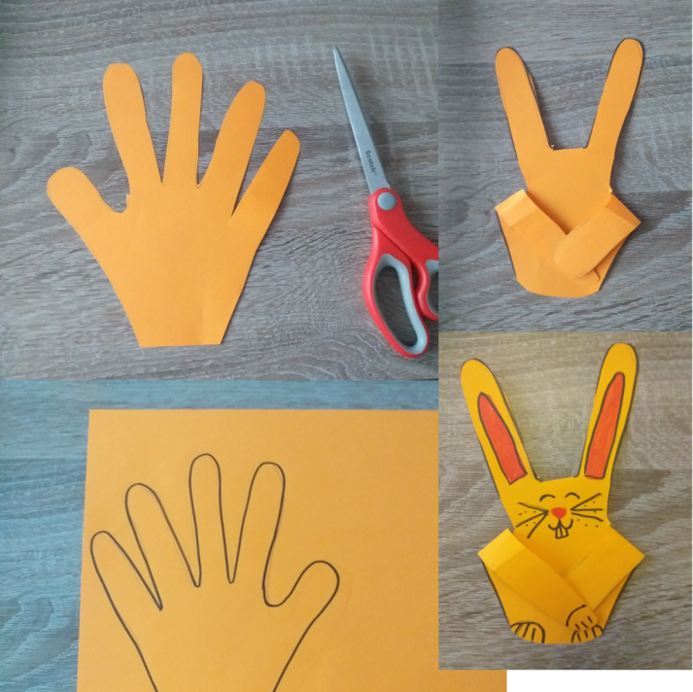
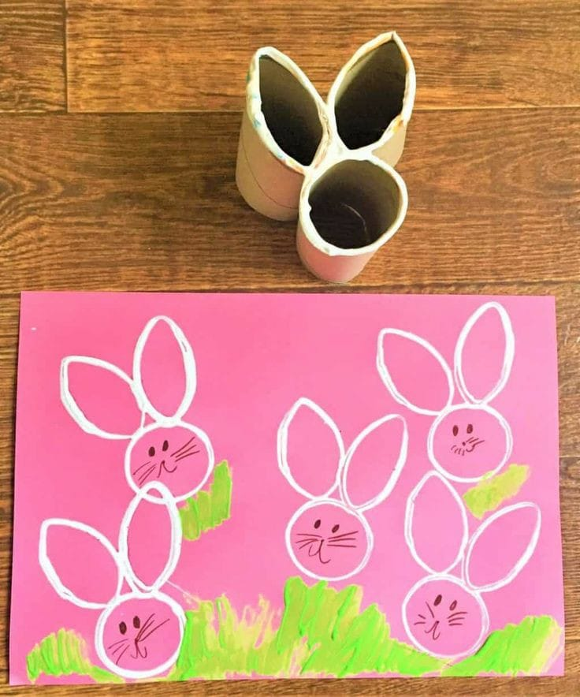

Dziękuję za dzisiejsze spotkanie …pozdrawiam Ciebie i Twoją rodzinę

p. Gosia

